

Antonio Lima - 01212147

Gabriela Noleto Costa - 01212061

Igor Gomes - 01212109

Mariana Cazzoto - 01212044

Mayara Mota - 01212163

**SÃO PAULO**

**2021**

**Funcionamento da Plataforma de Suporte - Zendesk**

**Equipes de direcionamento:**

**N1 -** Gabriela Noleto

**N2 -** Antonio Lima e Mayara Mota

**N3 -** Igor Gomes e Mariana Cazzoto

**Fluxo até a equipe N3:**

Cliente abre um chamado por email

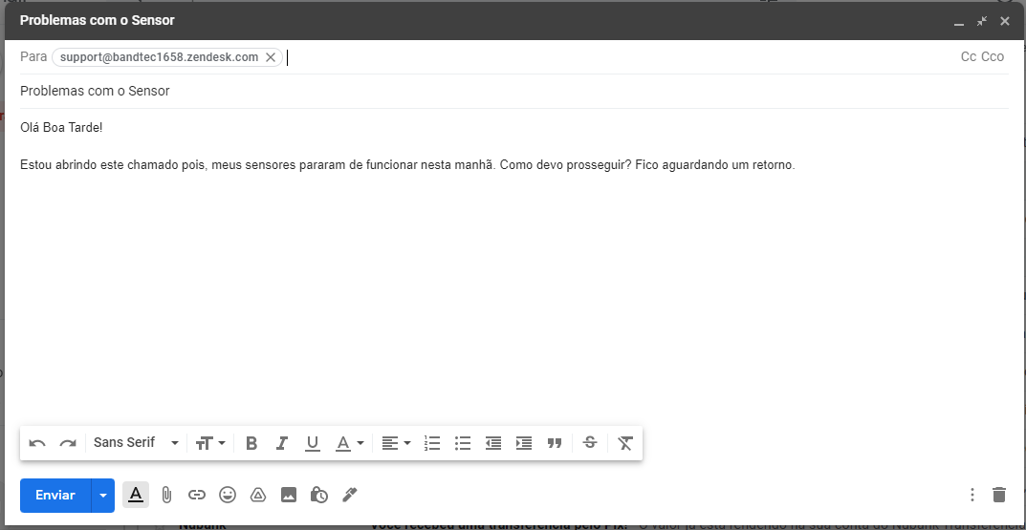

O ticket chega até o suporte

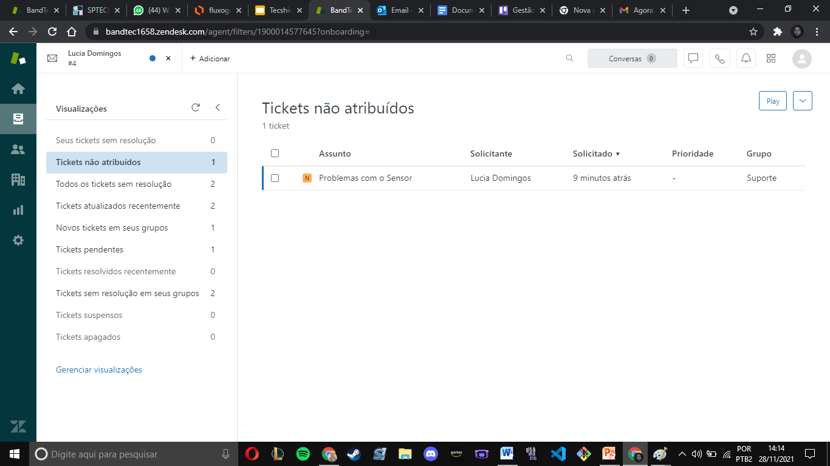

O chamado é encaminhado para a **N1**

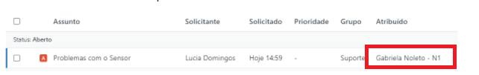

A **N1** responde o chamado

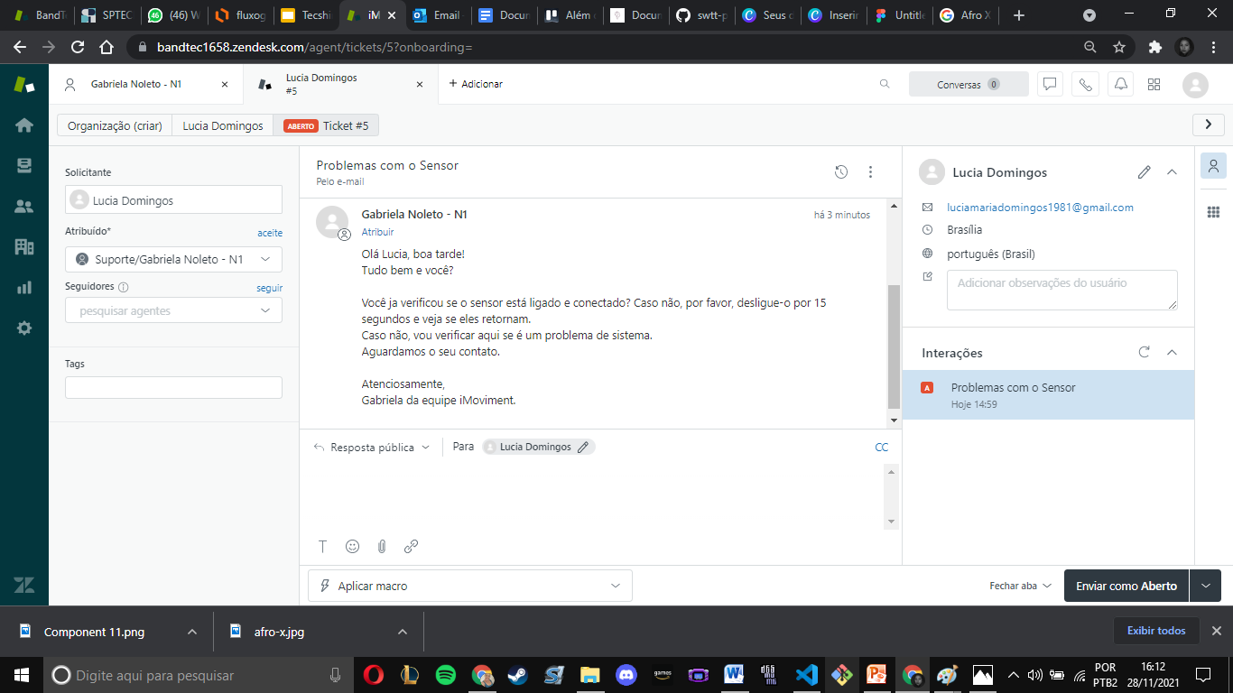

O Cliente recebe o email, verifica e responde.

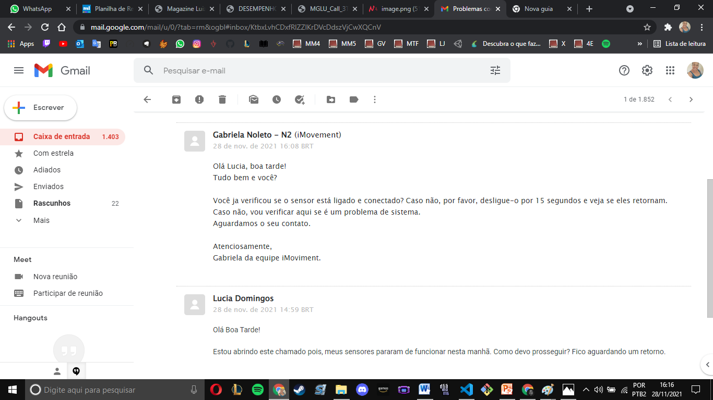

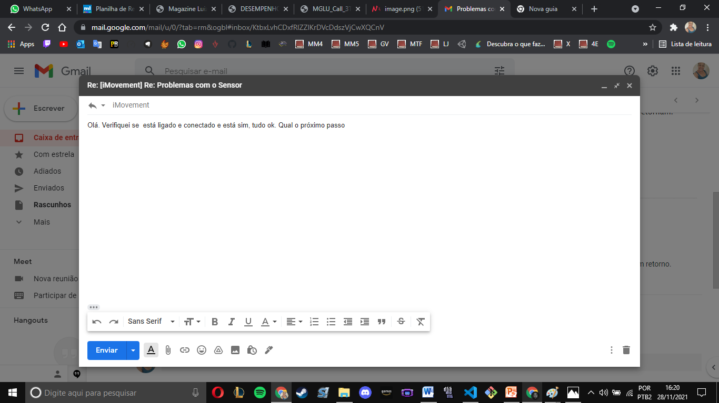

Caso esteja ligado e conectado a equipe N1 agenda uma visita 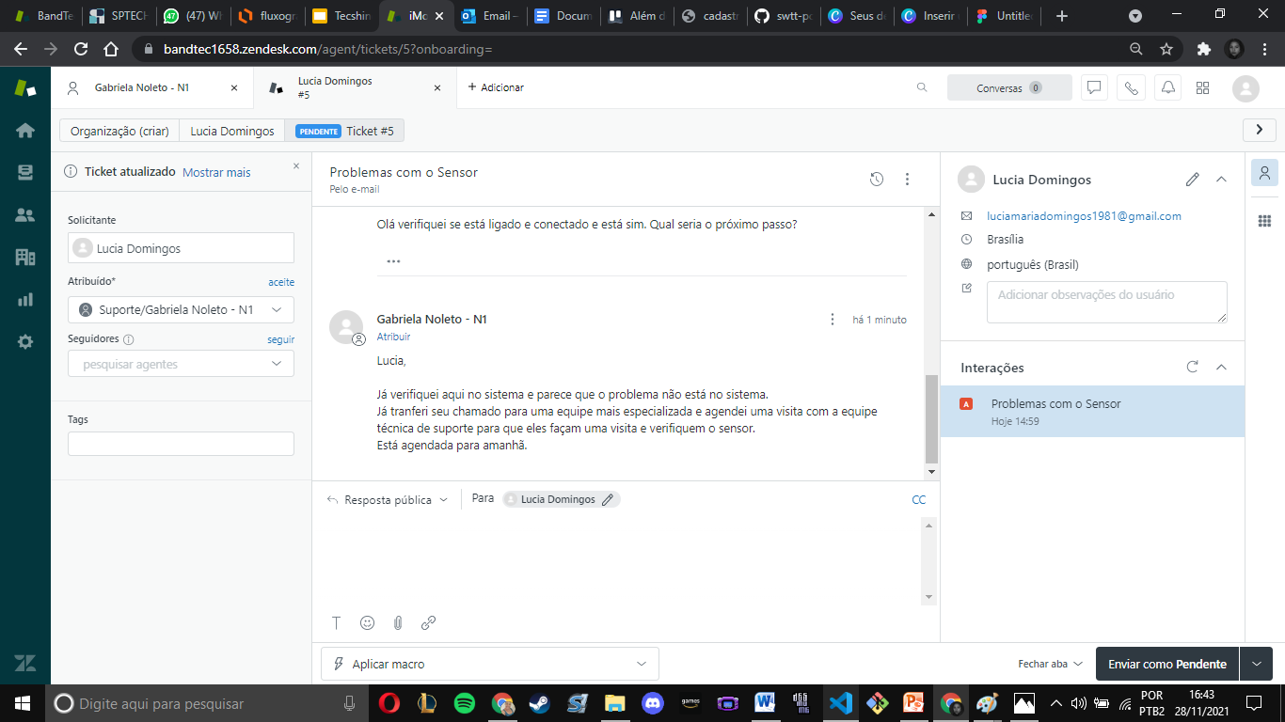

E encaminha para N2

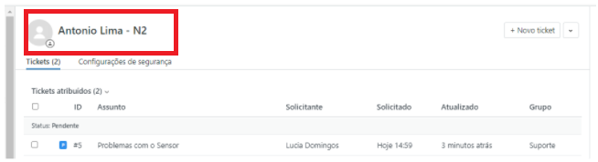

N2 vai até o Condomínio do cliente e verifica se o aparelho está danificado;

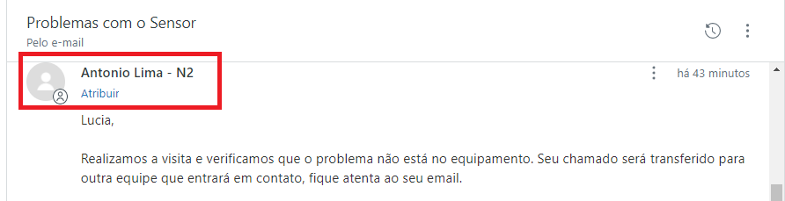

Se não está danificado a N2 envia um relatório para a N3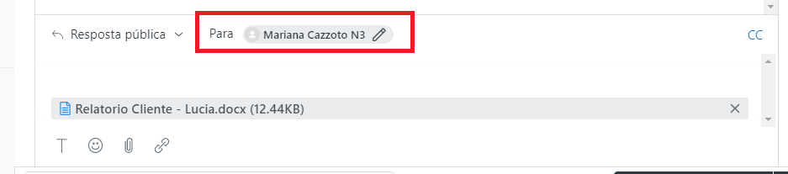

E o cliente é encaminhado para a N3

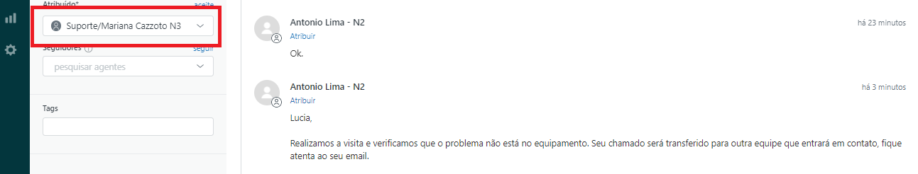

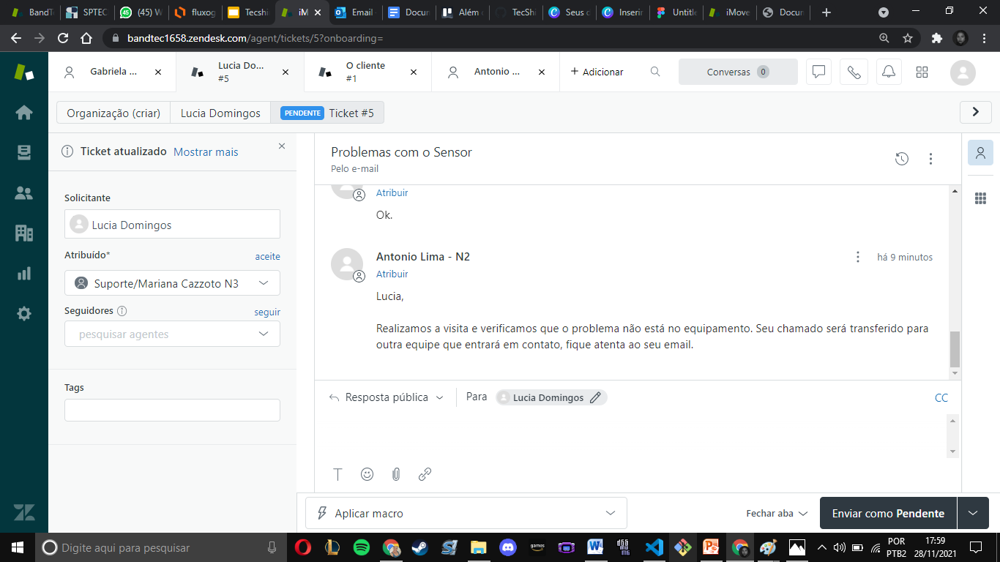

A N3 verifica o problema e contata o cliente

O status fica como pendente até o cliente verificar e responder.

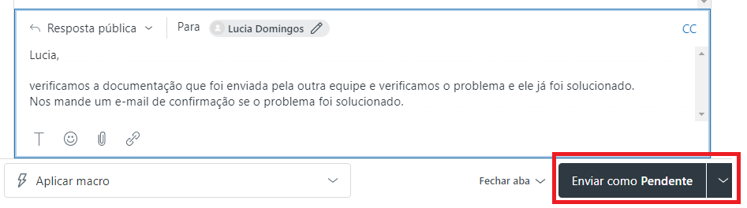

Cliente Responde

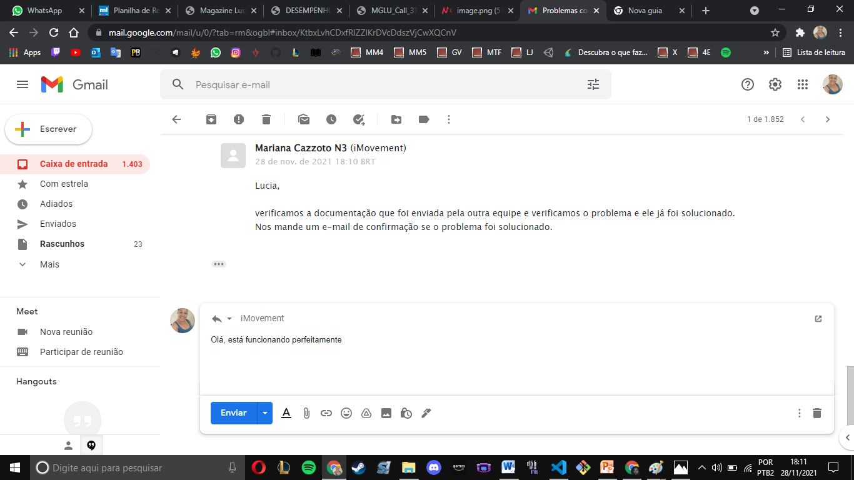

A N3 informa ao cliente que o chamado está sendo encerrado

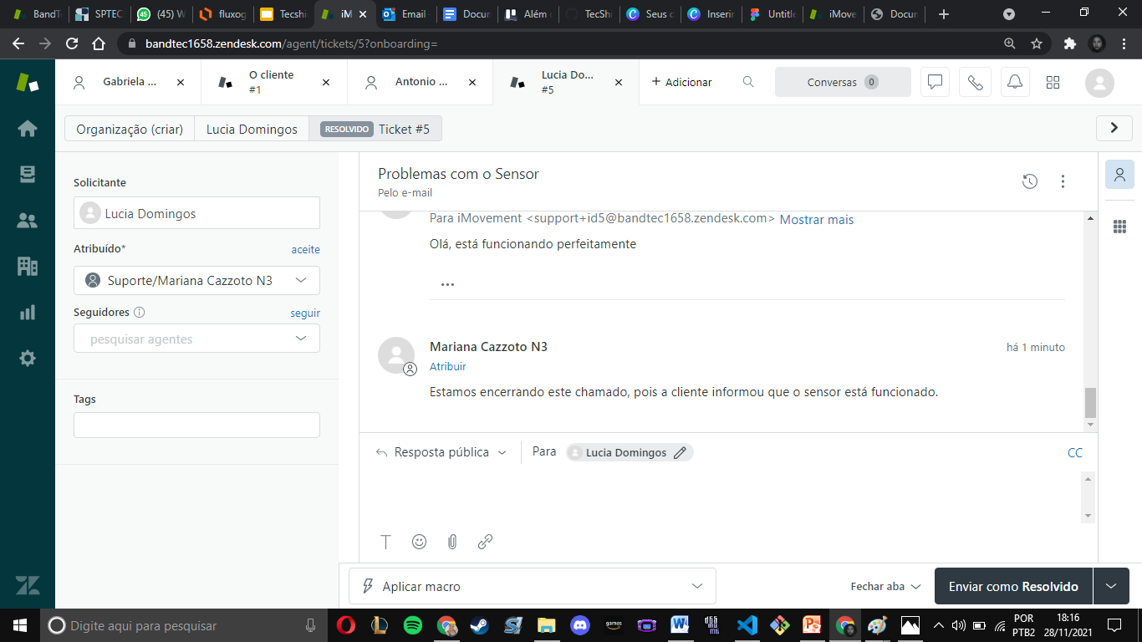

O status fica como resolvido

